**学生评教操作指南**

因学生评教系统为强智系统，自动关联IE浏览器，若电脑为Win11系统，则无法使用，请借用其他同学电脑（win10及以下系统电脑）进行评教，敬请谅解。

win10及以下系统电脑学生评教操作步骤

1、进入学校主页（推荐使用IE9及以下版本、360浏览器），在主页点击“教务系统”，或进入网址<http://jwc-publish.jwc.nchu.edu.cn/>，点击“统一身份认证登录”；

2、输入工号（即学号）、密码，选择类型为“学生”，点击登录；

3、进入个人页面后，点击 “学生评价”方块；

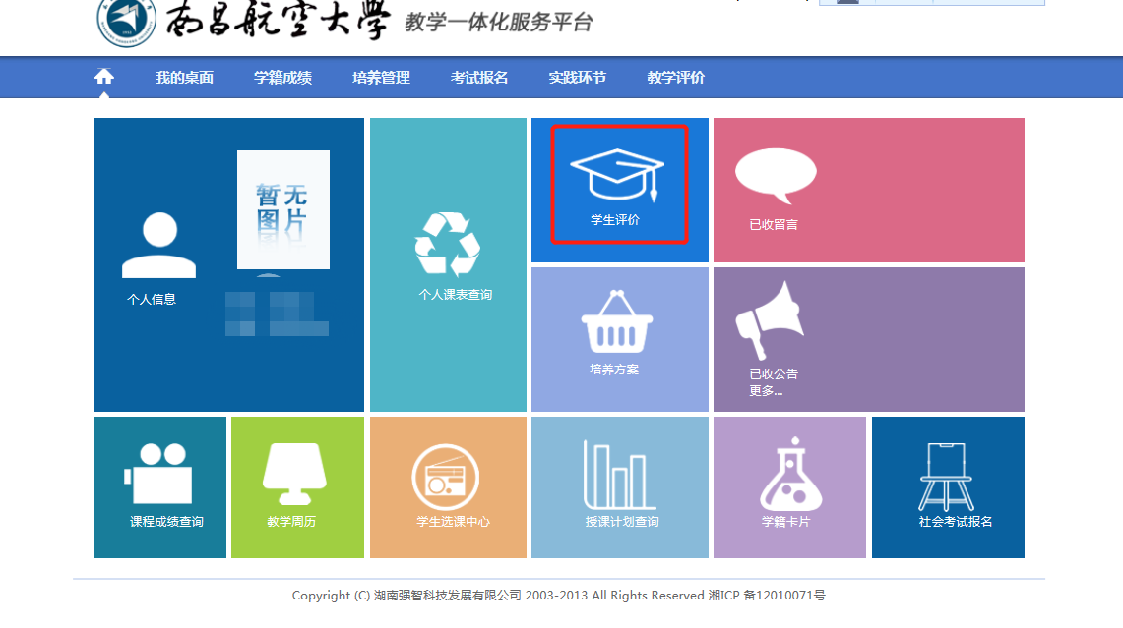

4、分别点击右侧“操作”栏下方的“理论课评教”、“实验课评教”,选择任课教师逐个逐项进行评价并保存后提交即可。（注：提交后可查成绩不可修改评价；评教结束前两周系统将处理并自动提交）

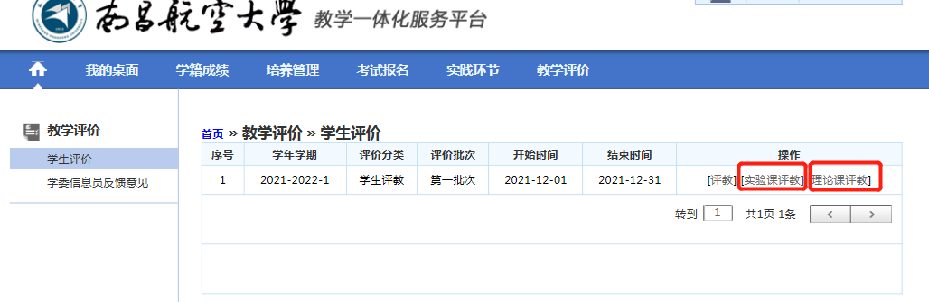

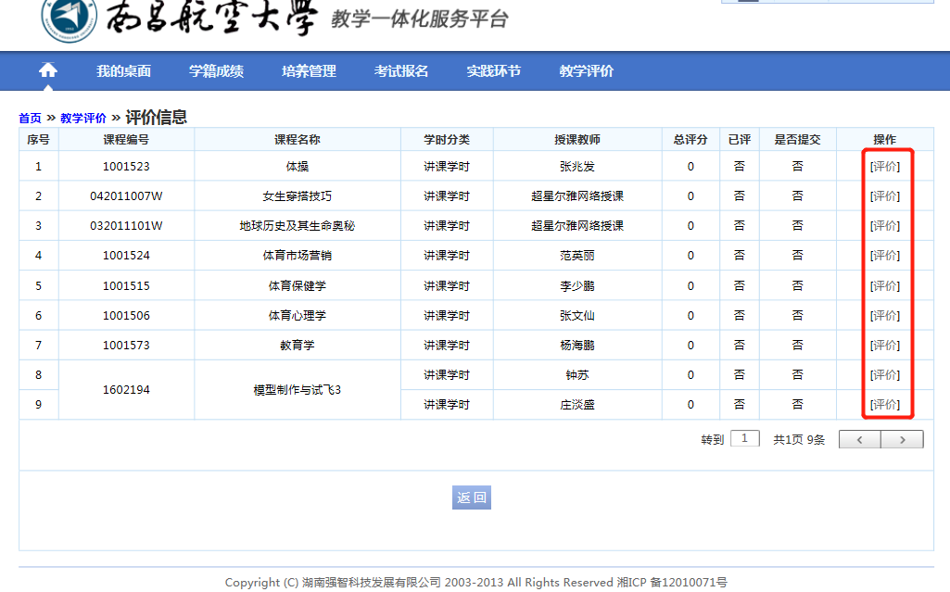

5、如遇到点击“评价”按钮长时间无反应的情况，**一般是浏览器设置问题**。处理方式如下：

1）请确认使用的浏览器是360浏览器兼容模式（不要用极速模式）或IE浏览器（IE9及以下版本），IE10不可用

2）如选用上述两个浏览器仍然无法评教，请在浏览器中按以下步骤进行设置：使用兼容模式，并添加可信任站点：学校教务系统网址<http://jwc-publish.jwc.nchu.edu.cn/>

①以IE浏览器为例

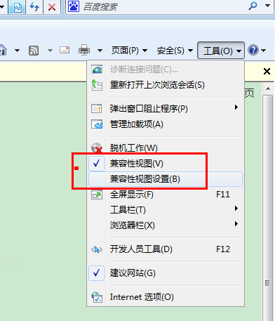

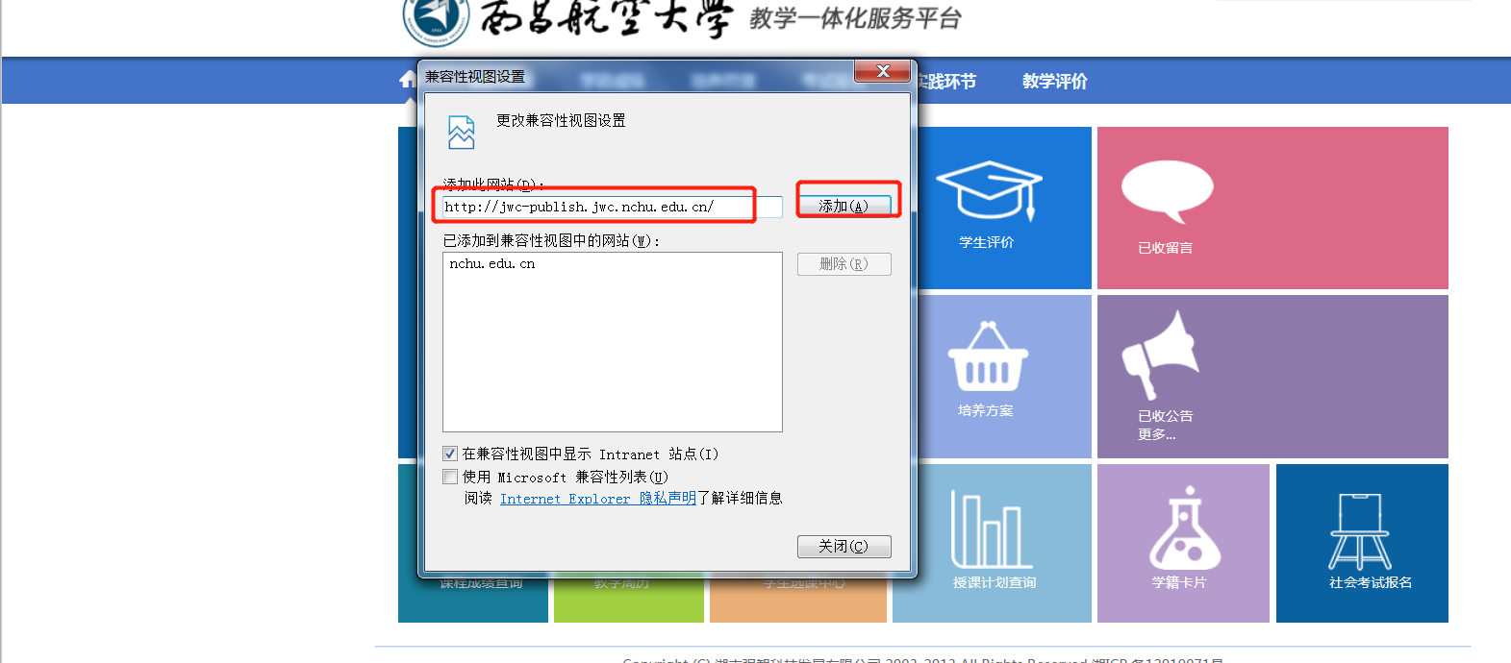

使用兼容性视图，可在兼容性视图设置中把学校教务系统的网页地址加进去。

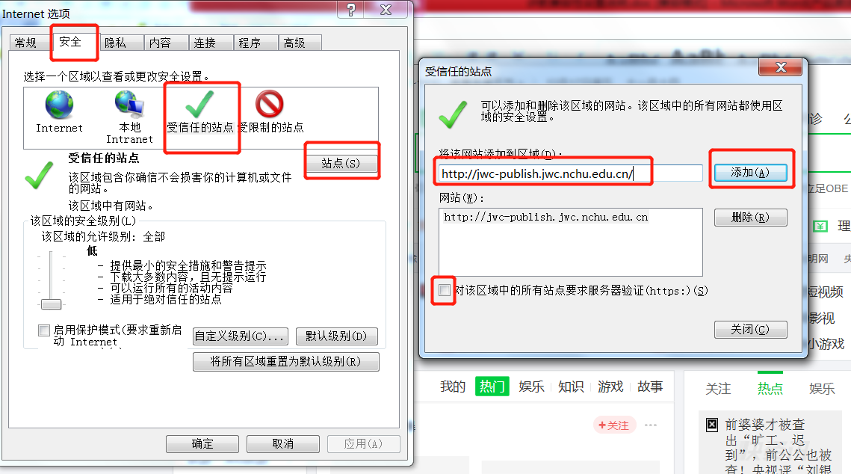

设置安全站点。对该区域中所有站点要求服务器验证不需要勾选, 把学校教务系统的网页地址加进去。设置完后，重新打开浏览器登录系统。其他浏览器直接使用兼容模式即可。

②以360浏览器为例

选择兼容模式

注:由于360浏览器是用的IE内核，所以用360浏览器访问也需要先设置IE浏览器的兼容性和可信站点

